Земля и люди
Закончилась Великая Отечественная война. Страна приступила к ликвидации её последствий. Приступили и труженики нашего района. И хотя наш район не был даже прифронтовым, хозяйство его за годы войны сильно подорвалось: остро ощущалась нехватка рабочих рук, особенно мужских. С целью выполнения этого недостатка, в колхозах в весенне-летний период привлекали к работам подростков в возрасте 12-16 лет. Вот что говорилось в отчете колхоза «Победа» Салтыковского района в 1944 году о структуре рабочей силы: «Всего трудоспособного населения в колхозе – 254 человек, из них мужчин-56 человек, женщин-127 человек, подростков 12-16 лет -39 человек».
В колхозе «Ленинский путь» того же района из 331 трудоспособного человека мужчин было 29 человек, женщин-90, подростков до 16 лет - 40 человек. Аналогичное положение было и в других колхозах района.
Все работы, в основном, совершались вручную. Приведем для примера структуру энерговооруженности колхоза «Ударник» Салтыковского района на конец войны: в колхозе имелось 5 конных плугов, 6 борон, один культиватор, одни полевые грабли, один лущильщик, 10 повозок, 12 саней, 2 веялки, 8 комплектов сбруи, 8 лошадей, 29 коров, 51 овца, 6 свиней, 24 головы птицы, 7 ульев пчел.
Естественно, при такой «механизации» и урожайность на конец войны выглядела так: рожь давала по 1,4 ц. с га., овес- 2,9 ц., просо -1,1 ц., вика- 1,7 ц., картофель- 7 ц. с га. А ведь в колхозе было 97 хозяйств колхозников с 462 человеками населения. На трудодень выдавалось в год, по сведению председателя колхоза Матрены Романовны Гришутиной, зерна по 60 грамм и по 6 копеек денег на каждый трудодень. Естественно, жизнь колхозников была не из легких. И пока шла война, труженики села ещё мирились с тяготами жизни, но с переходом к мирной жизни такое положение уже не удовлетворяло колхозников. Некоторые колхозники всеми правдами и неправдами старались уехать на заработки в город.
Государство вынуждено было вводить меры принуждения к таким колхозникам: отказ в выдаче им паспорта, без которого нельзя было устроиться на работу в городской местности, обязательность в выработке минимума трудодней и, как крайняя мера – выселение.
На общем собрании 23 июня 1942 года колхозников колхоза «Новый активист» Голодовского сельсовета, предрик Анохин Федор Миронович доложил, что из 282 колхозников в колхозном производстве не принимают участие 51 человек. Решением собрания 9 колхозников были предупреждены, а к 5 человекам применена мера – выселение из колхоза в отдаленные.
Такие случаи были во многих колхозах. Но постепенно жизнь людей в колхозах налаживалась. В МТС появилась новая сельскохозяйственная техника: тракторы ДТ-54, комбайны «Сталинец», автомобили ГАЗ-51 и т.д. Как и в
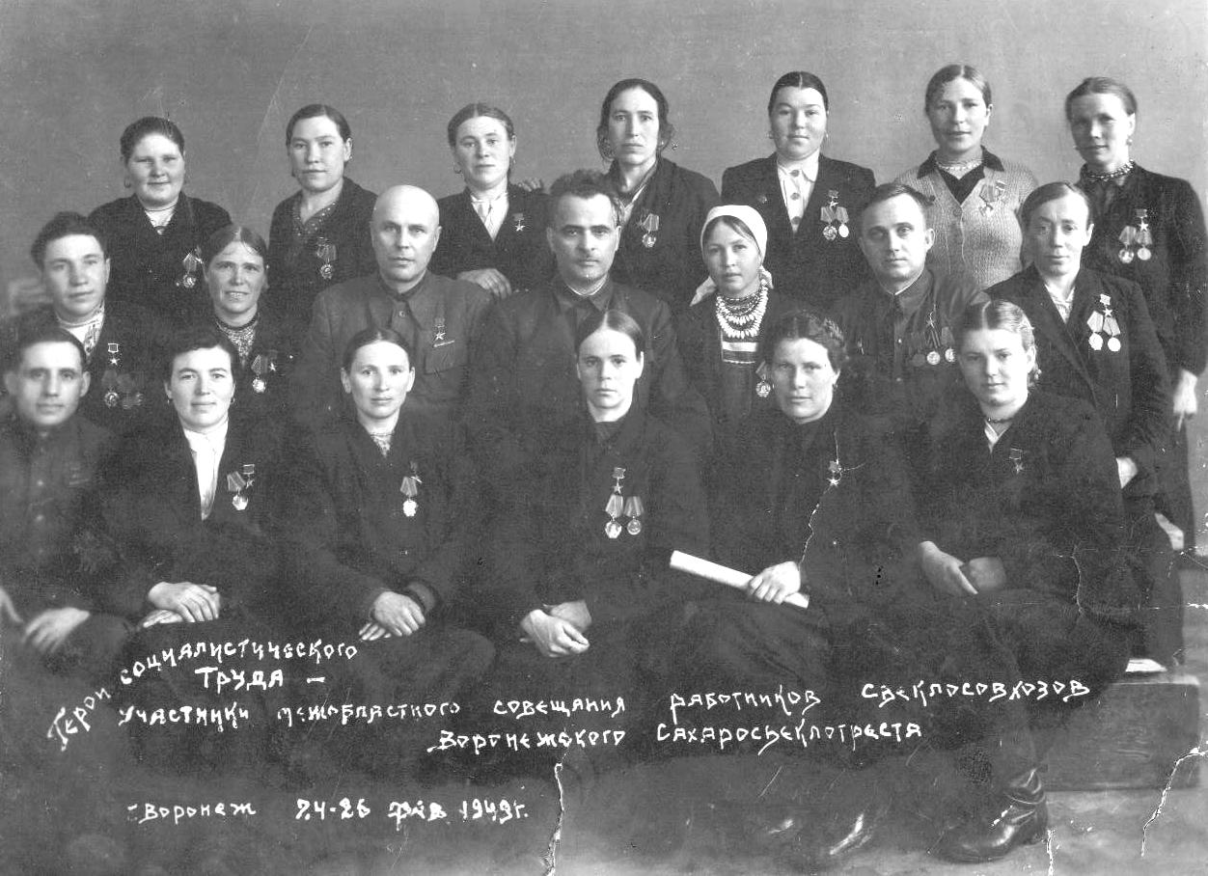
годы войны, в колхозах продолжалось социалистическое соревнование в борьбе за высокие урожаи. Указом Президиума Верховного Совета СССР от 18 мая 1948 года большая группа (20 человек) тружеников края была удостоена высокого звания Героя Социалистического Труда:
Анашкина Прасковья Михайловна родилась в 1916 году в семье крестьянина-бедняка села Сядемка Керенского уезда Пензенской губернии. За самоотверженный труд в годы Великой Отечественной войны награждена медалью «За доблестный труд в Великой Отечественной войне 1941 - 1945 гг.». Прасковью Михайловну всегда отличали любовь и добросовестное отношение к своему делу. Опыт и трудолюбие помогли добиваться значительных успехов. Пиком ударного труда стал 1947 год, когда звено Прасковьи Михайловны добилось небывалого урожая сахарной свеклы, собрав 1416 центнеров сладких корней с площади в 2 гектара. За получение высоких урожаев сахарной свеклы в 1947 году Указом Президиума Верховного Совета СССР от 18 мая 1948 года присвоено звание Героя Социалистического Труда с вручением ордена Ленина и золотой медали «Серп и Молот».
Башкирцева Александра Дмитриевна родилась в 1911 году в бедной крестьянской семье села Большая Ижмора Керенского уезда Пензенской губернии. Александра Дмитриевна как ударник труда и активная участница в общественной жизни избиралась депутатом Пензенского областного Совета депутатов трудящихся. В 1946 году награждена медалью "За доблестный труд в Великой Отечественной войне 1941 -1945 гг. В 1947 году получила по 610,32 центнера корней сахарной свеклы с каждого из двух гектаров, закрепленных за ней посевов ценной технической культуры. Звание Героя Социалистического Труда с вручением ордена Ленина и золотой медали «Серп и Молот», А. Д. Башкирцевой присвоено Указом Президиума Верховного Совета СССР от 18 мая 1948 года за получение высоких урожаев ржи и сахарной свеклы при выполнении совхозами плана сдачи государству сельскохозяйственных продуктов в 1947 году и обеспеченности семенами зерновых культур для весеннего сева 1948 года. И в последующие годы Александра Дмитриевна добивалась высоких урожаев.
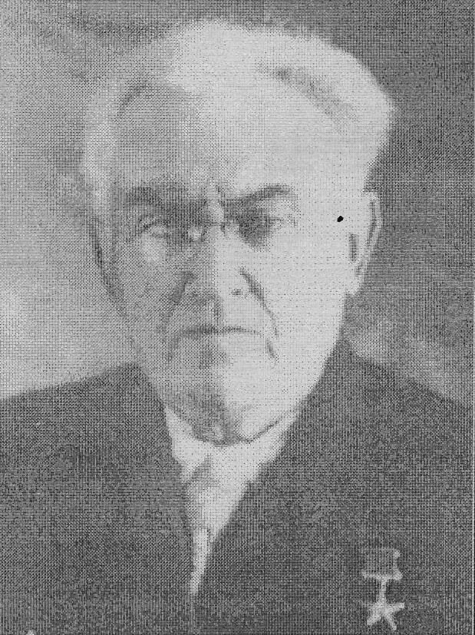
Белкин Абель Зельманович родился в 1886 году в с. Сасимовка Полтавской области УССР. С 1941 года работал главным агрономом Земетчинского сахарного комбината. А. 3. Белкиным велась большая работа по организации сельскохозяйственного производства, повышению урожайности и производства сахарной свеклы и зерновых культур.
Им для колхозников был организован сельскохозяйственный кружок по изучению основ агрономической науки, активными участниками которого были как рядовые колхозники, так и звеньевые. В 1947 году под его руководством был получен рекордный урожай ржи: 33,8 центнера с гектара на площади 155 гектаров. За получение высоких урожаев ржи Указом Президиума Верховного Совета СССР от 18 мая 1948 года А. 3. Белкину присвоено звание Героя Социалистического Труда с вручением ордена Ленина и золотой медали «Серп и Молот».
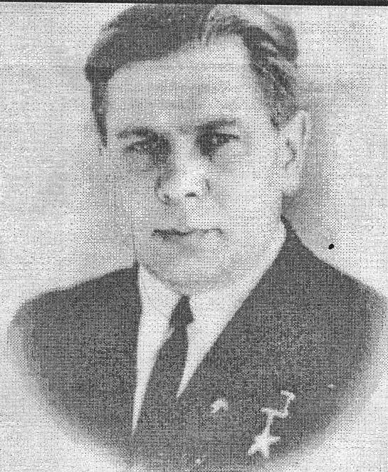
Бельденков Виктор Андреевич родился 25 апреля 1931 года в рабочем поселке Земетчино Пензенской области в семье рабочего. С 1960 года — главный агроном совхоза «Кирилловский» Земетчинского района, а с 1963 года - директор совхоза «Большеижморский». С 1964 года до последних дней своей жизни он возглавлял объединение совхозов «Панкратовское» по свиноводству. Заслуги В. А. Бельденкова в развитии сельскохозяйственного производства были высоко оценены. Он награжден орденом Ленина, орденом Трудового Красного Знамени (1966 г.), медалями.
За выдающиеся успехи, достигнутые в развитии сельскохозяйственного производства, и выполнение пятилетнего плана Указом Президиума Верховного Совета СССР от 8 апреля 1971 году В. А. Бельденкову присвоено звание Героя Социалистического Труда.
Булычева Евдокия Трофимовна родилась 13 апреля 1918 года в с. Малая Ижмора Керенского уезда Пензенской губернии, получив начальное образование, с 14 лет начала работать в местном колхозе.
В 1936 году перешла на работу в совхоз Земетчинского сахарного комбината рабочей. В трудном послевоенном 1946 году Евдокия Трофимовна руководила свекловичным звеном в совхозе "Земетчинский". Урожай сахарной свеклы, выращенный ее звеном превзошел все ожидания: с гектара на площади два гектара собрали 829,52 центнера.
Указом Президиума Верховного Совета СССР от 18 мая 1948 года ей было присвоено звание Героя Социалистического Труда с вручением ордена Ленина и золотой медали «Серп и Молот».
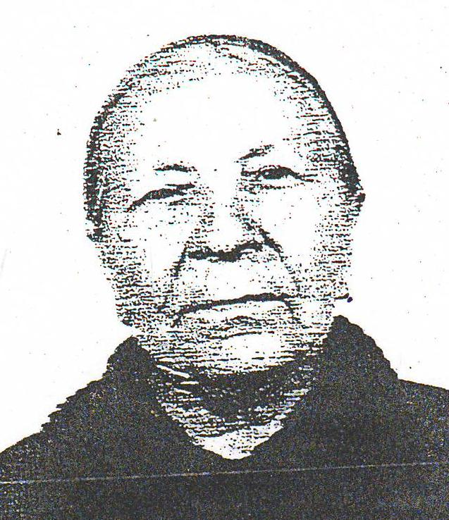
Васюнина Софья Васильевна родилась 22 ноября 1921 года в с. Сядемке Земетчинского района Пензенской области.
В 14 лет стала свекловичницей, а с 1941 года — звеньевой свеклосовхоза Соседского района. За получение высокого урожая ржи Указом Президиума Верховного Совета СССР от 18 мая 1948 года ей присвоено звание Героя Социалистического Труда с вручением ордена Ленина и золотой медали «Серп и Молот». В последующие годы звено Васюниной, используя накопленный опыт, мастерство, получило с каждого гектара закрепленной площади по 350 центнеров сахарной свеклы, и за свой труд была награждена трижды серебряными медалями ВДНХ СССР.
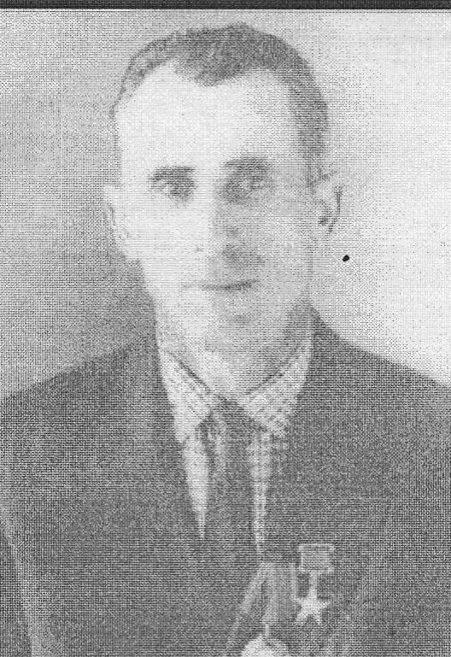
Еркин Иван Егорович родился 10 мая 1910 года в с. Ушинка Керенского уезда Пензенской губернии. За успехи, достигнутые в увеличении производства и заготовок зерновых культур, Указом Президиума Верховного Совета СССР от 23 июня 1966 года ему присвоено звание Героя Социалистического Труда с вручением ордена Ленина и золотой медали "Серп и Молот". В апреле 1971 года награжден орденом Октябрьской Революции, а в декабре 1973 года - вторым орденом Ленина.
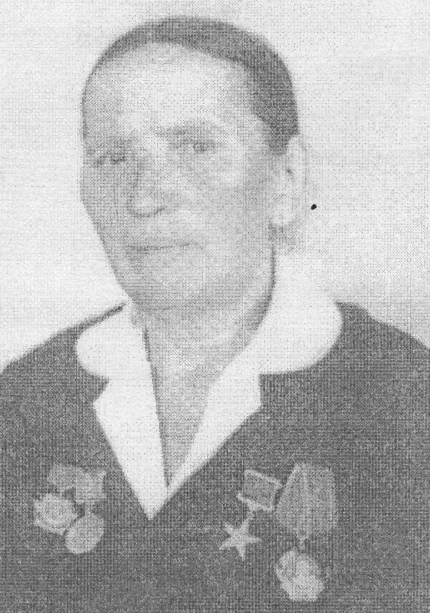
Жбанчикова Анастасия Петровна родилась 25 сентября 1920 года в с. Малая Ижмора. В 1947 году получила рекордный урожай сахарной свеклы: 709,37 центнера с гектара на площади 2 гектара. За получение высоких урожаев сахарной свеклы в 1947 году Указом Президиума Верховного Совета СССР от 18 мая 1948 года ей присвоено звание Героя Социалистического Труда с вручением ордена Ленина и золотой медали «Серп и Молот».

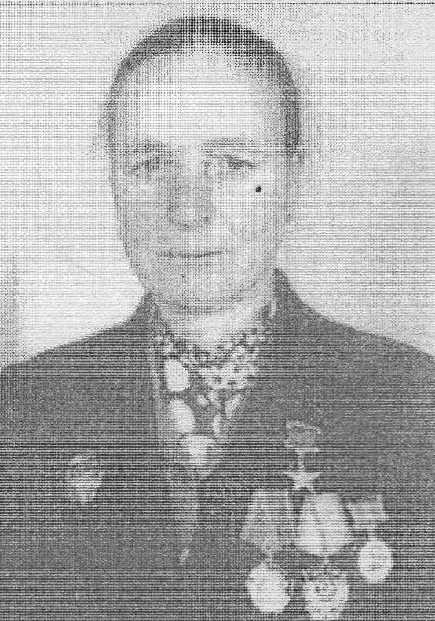
Колемасова Анастасия Дмитриевна родилась 23 ноября 1923 года в селе Верхняя Матчерка Земетчинского района Пензенской области. С 1941 года пошла работать в совхоз Земетчинского сахарного завода. Анастасия Дмитриевна была рабочей, свинаркой, звеньевой. Указом Президиума Верховного Совета СССР от 18 мая 1948 года за высокий урожай ржи Анастасии Дмитриевне Колемасовой было присвоено звание Героя Социалистического Труда с вручением ордена Ленина и золотой медали "Серп и Молот". Анастасия Дмитриевна награждена орденом Трудового Красного Знамени (1971 г.) и медалями «За доблестный труд. В ознаменование 100-летия со дня рождения В. И. Ленина» и «Ветеран труда».
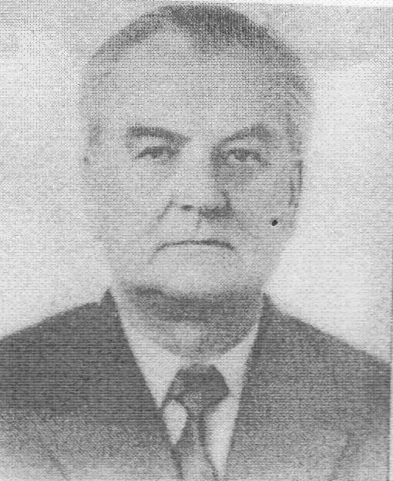
Коломиец Федор Степанович родился в 1910 году в Харьковской области. С 1944 года по 1948 год работал директором Земетчинского сахарного комбината. В 1947 году был получен высокий урожай ржи - 33,8 центнера с гектара на площади 155 гектаров. За получение высоких урожаев ржи Указом Президиума Верховного Совета СССР от 18 мая 1948 года Федору Степановичу Коломийцу было присвоено звание Героя Социалистического Труда с вручением ордена Ленина и золотой медали "Сери и Молот". С октября 1965 года — первый заместитель министра пищевой промышленности СССР.
Трудовая деятельность Ф. С. Коломийца была высоко оценена. Он награжден орденами: Ленина, Трудового Красного Знамени (три), Октябрьской Революции, Знак Почета" и многими медалями. В 1984 году ему было присвоено почетное звание "Заслуженный работник пищевой индустрии РСФСР".
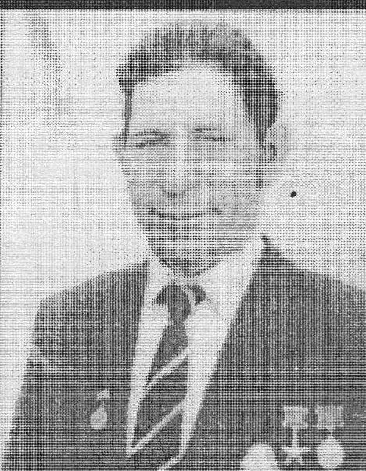
Крезов Евгений Владимирович родился 13 июня 1935 года в п. Кировка Земетчинского района Пензенской области. В 1954 году окончил курсы шоферов и с марта 1959 года работает в Каменском автотранспортном предприятии водителем. За высокие показатели в работе в 1963 году ему было присвоено звание «Ударник коммунистического труда». Указом Президиума Верховного Совета СССР от 5 октября 1966 года награжден орденом Ленина. В1969 году награжден значком «За работу без аварий». В 1970 году награжден юбилейной медалью «За доблестный труд. В ознаменование 100-летия со дня рождения В. И. Ленина». В 1976 году награжден орденом Октябрьской Революции. Бригадир водителей КамАЗов свыше 25 лет проработал без дорожно-транспортных происшествий. За выдающиеся производственные достижения, досрочное выполнение заданий десятой пятилетки и социалистических обязательств Указом Президиума Верховного Совета СССР от 2 апреля 1981 года Е. В. Крезову присвоено звание Героя Социалистического Труда с вручением ордена Ленина и золотой медали «Серп и Молот».
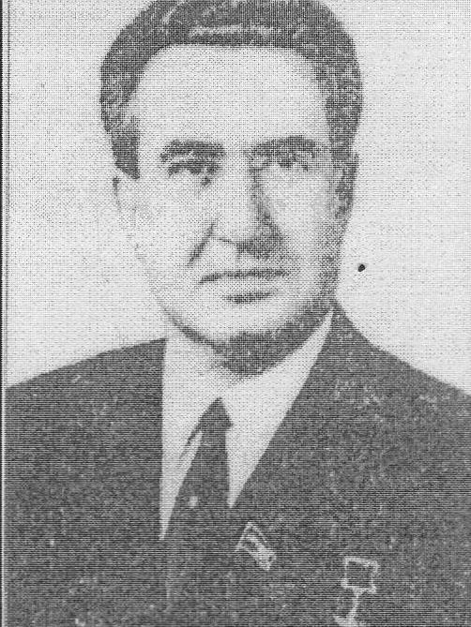
Кулаков Федор Давыдович родился в с. Фитиж Льговского района Курской области. Советский, государственный и партийный деятель. Член КПСС с 1940 года. С 1938 года работал помощником управляющего отделением Урицкого свеклосовхоза Тамбовской области, затем управляющим отделения и агроном Земетчинского сахарного комбината Пензенской области. В 1941 году - первый секретарь Земетчинского РК ВЛКСМ, затем заведующий райземотделом Земетчинского района Пензенской области. В 1943-1944 годах - председатель райисполкома, затем 1-й секретарь Николо-Пестровского РК партии. В 1944-1947 гг. зав. сельскохозяйственным отделом Пензенского обкома ВКП (б), начальник областного управления сельского хозяйства. С 1950 года — председатель исполкома Пензенского областного Совета депутатов трудящихся. С 1955 года - зам. министра сельского хозяйства РСФСР, с 1959 года — министр хлебопродуктов РСФСР, а с 1960 - 1-й секретарь Ставропольского крайкома КПСС. С 1964 года - зав. отделом, а с 1965 года - секретарь ЦК КПСС. С 1971 года член Политбюро ЦК. Депутат Верховного Совета СССР 3, 4, 6-8 созывов. Де легат XIX, XXII-XXIV съездов КПСС. Награжден орденом Ленина, орденом Трудового Красного Знамени и медалями. Звание Героя Социалистического Труда с вручением ордена Ленина и золотой медали "Серп и Молот" присвоено Указом Президиума Верховного Совета СССР от 3 февраля 1978 года за большие заслуги перед Коммунистической партией и Советским государством.
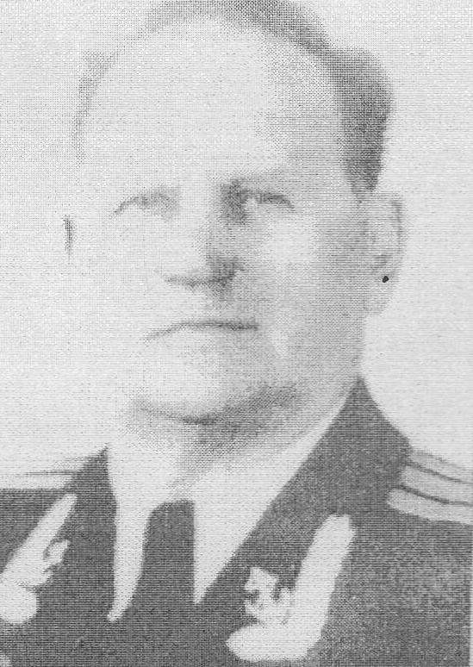
Липатов Тимофей Иванович родился 15 (3) марта 1888 года в с. Оторма Земетчинского района Пензенской области. В грозный 1919 год балтийский матрос Т. И. Липатов был назначен комендантом Р. Свирь. Многое он сделал тогда по национализации парового хозяйства, обеспечению Петрограда топливом и хлебом. Перед Отечественной войной Т.Н. Липатов учился в промышленной академии, затем работал директором Ленинградской мебельной фабрики. Во время блокады Ленинграда — начальник спецотдела ремесленного училища, где изготавливались снаряды для фронта. В 1951 году Липатов был снова призван во флот и назначен на «Аврору» помощником командира. В это время на крейсере создается мемориальный музей, для организации которого он много делает. Его героические и трудовые подвиги были высоко оценены. Указом Президиума Верховного Совета СССР от 21 июня 1957 года Т. И. Липатову присвоено звание Героя Социалистического Труда с вручением ордена Ленина и золотой медали «Серп и Молот».
Лялин Гавриил Васильевич родился 28 марта 1909 года в с. Нижняя Матчерка Земетчинского района Пензенской области. С 1929 по 1941 год работал трактористом и бригадиром тракторной бригады в Урицком и Смирновском отделениях совхоза Земетчинского сахарного комбината. С июня 1941 и по октябрь 1945 года служил в армии, воевал рядовым 12-го Гвардейского корпуса 3-й ударной армии в составе I Белорусского фронта. Прошел по военным дорогам от Орла до Берлина. Был ранен. В 1945-1950 гг. работал агробригадиром Смирновского отделения совхоза Земетчинского сахарного комбината. В 1947 году получил урожай сахарной свеклы 635,44 центнера с гектара на площади 6 гектаров. За получение высоких урожаев сахарной свеклы Указом Президиума Верховного Совета СССР от 18 мая 1948 года ему присвоено звание Героя Социалистического Труда с вручением ордена Ленина и золотой медали «Серп и Молот».
Онникова Екатерина Ивановна родилась 16 ноября 1918 года в с. Сядемка Земетчинского района Пензенской области. В 1930-1932 гг. работала в совхозе «Подъем» Пичаевского района Тамбовской области. В 1932-1936 гг. — колхозница колхоза «Наша сила» Земетчинского района. В 1936-1942 гг. - рабочая стеклозавода «Красное эхо» в Гусь-Хрустальном. С 1942 года работала звеньевой свеклосовхоза в с. Липовка Соседского района. За рекордный урожай сахарной свеклы в 1947 году Указом Президиума Верховного Совета СССР от 18 мая 1948 года ей присвоено звание Героя Социалистического Труда с вручением ордена Ленина и золотой медали «Серп и Молот».

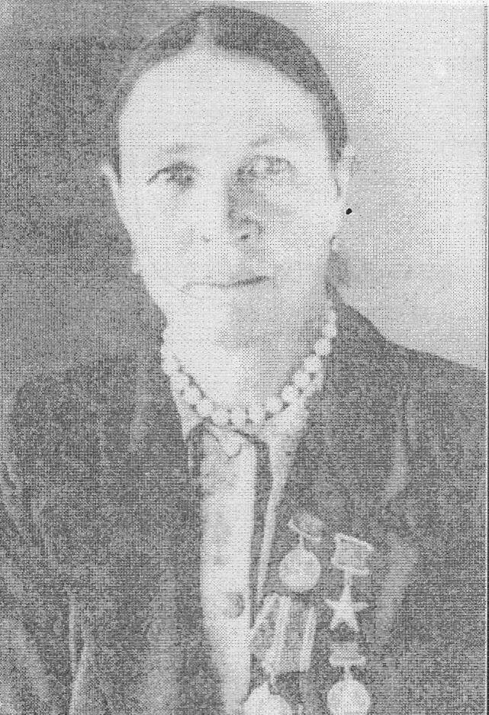
Панкова Мария Алексеевна родилась 12 декабря 1912 года в с. Вяземка Земетчинского района Пензенской области. Из своей родной деревни Мария Алексеевна пришла на работу в совхоз Земетчинского сахарного комбината в 1935 году. Трудилась старательно, горячо. К началу войны Мария Алексеевна стала звеньевой. Все военные годы звено шло первым по совхозу, собирало со своих участков высокие урожаи. Звено М.А. Панковой называли гвардейским. В 1947 году М.А. Панкова получила рекордный урожай сахарной свеклы.Указом Президиума Верховного Совета СССР от 18 мая 1948 года за получение высокого урожая сахарной свеклы Марии Алексеевне Панковой было присвоено звание Героя Социалистического Труда с вручением Ордена Ленина и золотой медали «Серп и Молот».
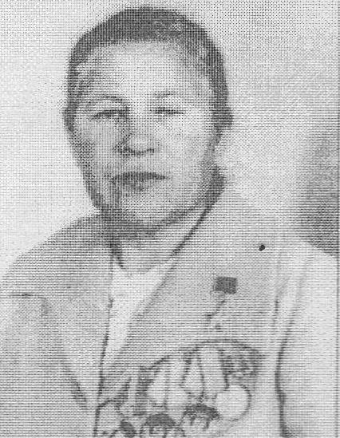
Порскова Евдокия Васильевна родилась в 1930 году в с. Вяземка Земетчинского района Пензенской области. В 1945 году работала в Урицком отделении совхоза Земетчинского сахкомбината. После окончания Лунинской годичной школы полеводов в 1950 году начала работать участковым агрономом в Соседской МТС. В 1956 году окончила заочно Загорский сельскохозяйственный техникум и с ноября 1962 года работала агрономом в родном селе, затем возглавила тракторно-полеводческую бригаду центрального отделения совхоза «Урицкий» Земетчинского района. Не раз выходила в число победителей в социалистическом соревновании. В 1967 году награждена орденом Трудового Красного Знамени. С февраля 1968 года работала управляющей отделением совхоза «Урицкий». В 1970 году награждена медалью «За доблестный труд. В ознаменование 100-летия со дня рождения В. И. Ленина». В 1972 году окончила заочно историко-филологический факультет Пензенского пединститута. В Кремлевском Дворце, во время работы XXIV съезда КПСС, ей был вручен второй орден Трудового Красного Знамени. За большие успехи, достигнутые во Всесоюзном социалистическом соревновании и проявленную трудовую доблесть в выполнении принятых обязательств по увеличению производства и продажи государству зерна и других продуктов земледелия Указом Президиума Верховного Совета СССР от 9 декабря 1973 года Евдокии Васильевне Порсковой было присвоено звание Героя Социалистического Труда с вручением ордена Ленина и золотой медали «Серп и Молот».
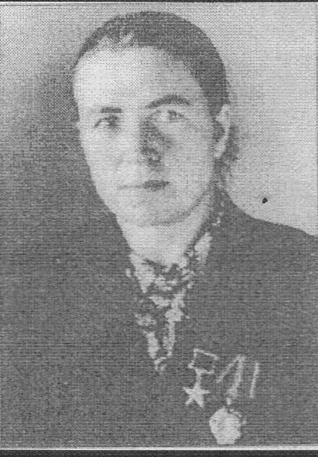
Простова Прасковья Иосифовна родилась 25 июля 1920 года в с. Малая Ижмора. Свою трудовую деятельность начала с тринадцати лет в местном колхозе. В 1947 году вырастила рекордный урожай сахарной свеклы: 610,44 центнера с гектара на площади 2 гектара. За получение высокого урожая сахарной свеклы решением Президиума Верховного Совета СССР от 18 мая 1948 года Прасковье Иосифовне Простовой присвоено звание Героя Социалистического Труда с вручением ордена Ленина и золотой медали «Серп и Молот». В 1970 году награждена медалью «За доблестный труд. В ознаменование 100-летия со дня рождения В. И. Ленина».

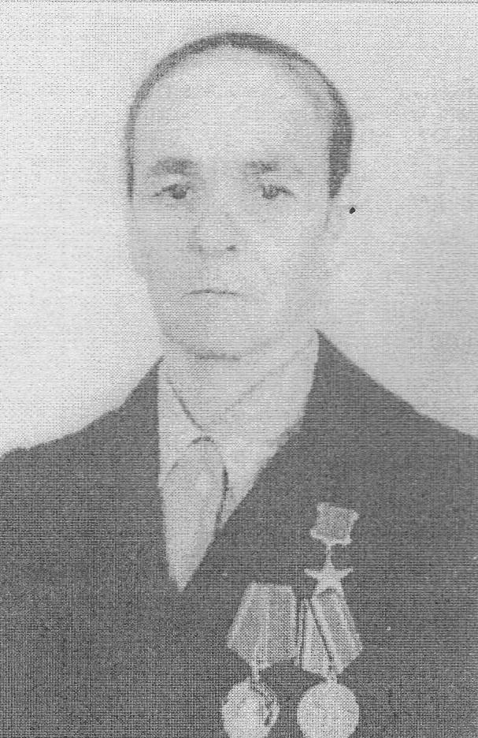
Саксеева Наталья Никифоровна, родилась 12 августа 1914 года в с. Поливанове, Керенского уезда, Пензенской области. С 1935 года трудилась рабочей, а с 1940 года - бригадиром полеводческой бригады в совхозе Земетчинского сахарного комбината. Отличных сборов зерновых и технических культур добивался возглавляемый ею коллектив. В 1947 году получила урожай ржи 41,96 центнера с гектара на площади 25 гектаров. За получение высокого урожая ржи Указом Президиума Верховного Совета СССР от 18 мая 1948 года Наталье Никифоровне присвоено звание Героя Социалистического Труда с вручением ордена Ленина и золотой медали «Серп и Молот». Бессменно проработала она бригадиром более 20 лет. Награждена медалью «30 лет Победы в Великой Отечественной войне 1941 - 1945 гг.».

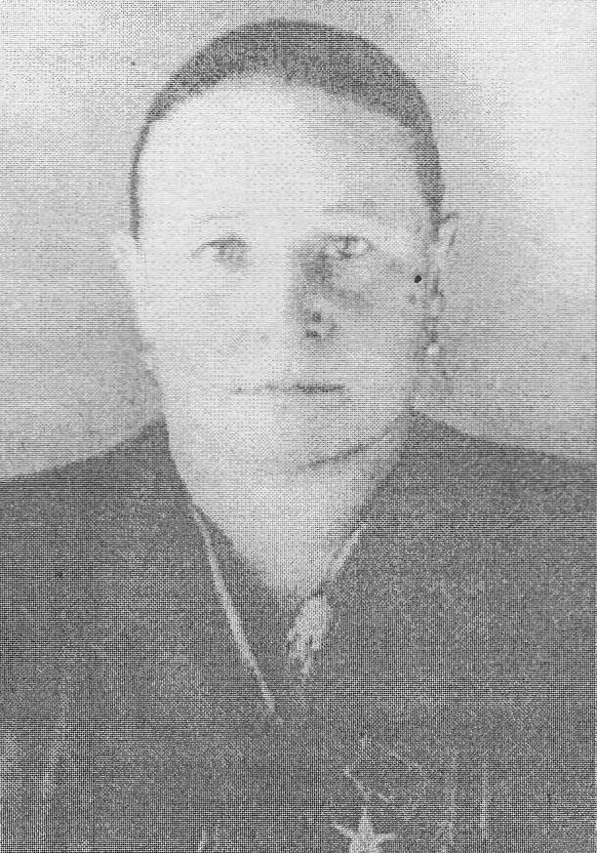
Стрекалина Евдокия Тимофеевна родилась 3 ноября 1925 года в с. Кириллово Земетчинского района Пензенской области. С 1944 года трудилась рабочей, затем - звеньевой в совхозе Земетчинского сахарного комбината. Под ее руководством звено ежегодно получало хорошие урожаи. В 1947 году звено Стрекалиной получило рекордный урожай сахарной свеклы. 607,2 центнера с гектара на площади 2 гектара. За получение высоких урожаев сахарной свеклы Указом Президиума Верховного Совета СССР от 18 мая 1948 года Евдокии Тимофеевне Стрекалиной присвоено звание Героя Социалистического Труда с вручением ордена Ленина и золотой медали «Серп и Молот».

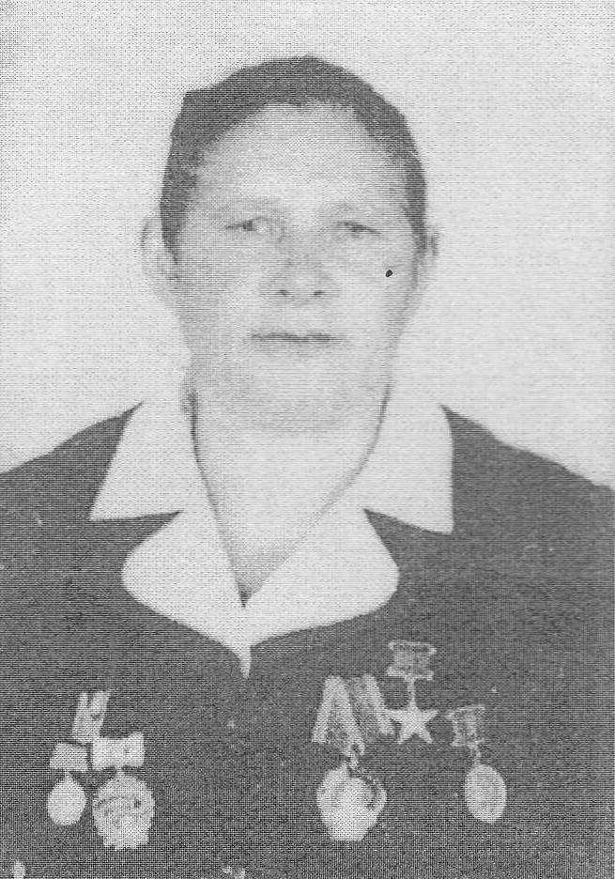
Суслина Мария Сергеевна родилась 5 декабря 1928 года в с. Раево Земетчинского района, Пензенской области.
С 1962 года работала в совхозе «Земетчинский». С октября 1966 года перешла на работу звеньевой по откорму крупного рогатого скота в совхозе «Россия». Все свои силы, весь свой богатый опыт отдала новому делу. И результаты не замедлили сказаться: за выдающиеся успехи, достигнутые в развитии сельскохозяйственного производства и выполнении пятилетнего плана, Указом Президиума Верховного Совета СССР от 8 апреля 1971 года Марии Сергеевне Суслиной присвоено звание Героя Социалистического Труда с вручением ордена Ленина и золотой медали «Серп и Молот».
Ударник труда, победитель Всесоюзного соревнования, делегат XV съезда профсоюзов в настоящее время проживает в Земетчино.

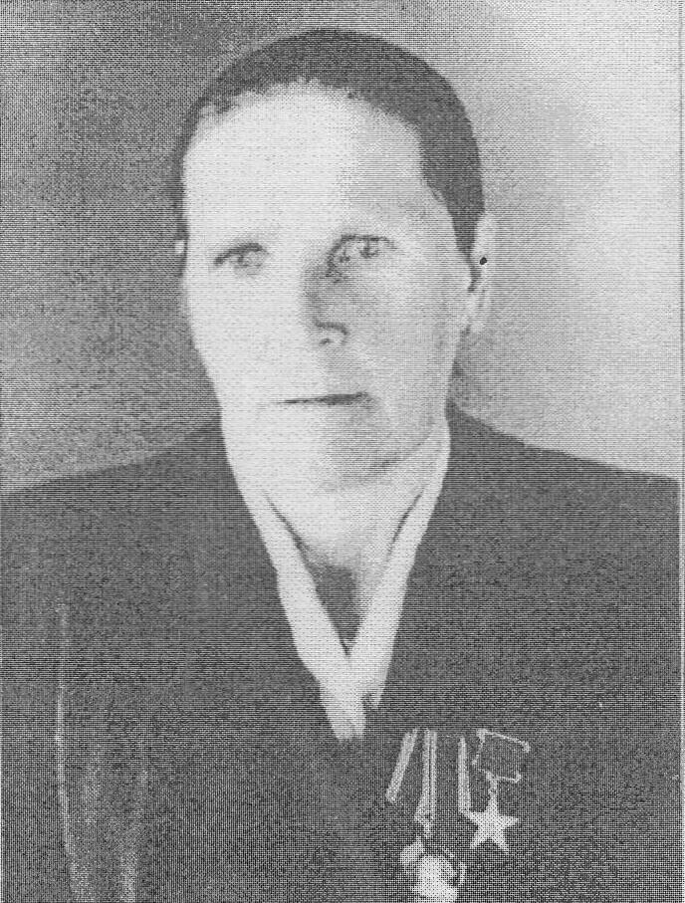
Суворова Марина Степановна родилась 25 августа 1916 года в семье крестьянина с. Ушинка, Керенского уезда, Пензенской губернии. С 1930 года — рабочая, затем звеньевая Смирновского отделения совхоза Земетчинского сахарного комбината. В 1947 году получила урожай сахарной свеклы 607,79 центнера с гектара на площади 2 гектара. За получение высоких урожаев сахарной свеклы при выполнении совхозом плана сдачи государству сельскохозяйственной продукция Указом Президиума Верховного Совета СССР от 18 мая 1948 года ей присвоено звание Героя Социалистического Труда с вручением ордена Ленина и золотой медали «Серп и Молот». Указом Президиума Верховного Совета СССР от 31 декабря 1965 года Марина Степановна награждена медалью «За трудовую доблесть».
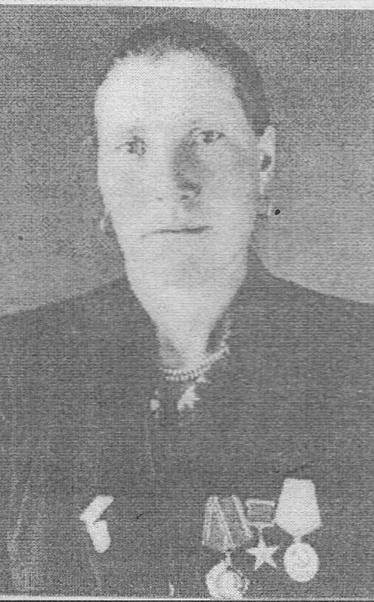
Тепцова Ксения Степановна родилась 1 июля 1922 года в с. Малая Ижмора, Земетчинского района, Пензенской области. С 1940 года работала сезонной рабочей, с 1944 года — звеньевой в совхозе Земетчинского сахарного комбината.
В 1947 году получила рекордный урожай ржи: 40 центнеров с гектара на площади 10 гектаров. За получение высокого урожая ржи Указом Президиума Верховного Совета СССР от 18 мая 1948 года присвоено звание Героя Социалистического Труда с вручением ордена Ленина и золотой медали «Серп и Молот». Указом Президиума Верховного Совета СССР от 31 декабря 1965 года К. С. Тепцова награждена медалью «За трудовое отличие», 7 декабря 1973 года — орденом Октябрьской Революции, 8 апреля 1976 года - орденом Трудового красного Знамени.

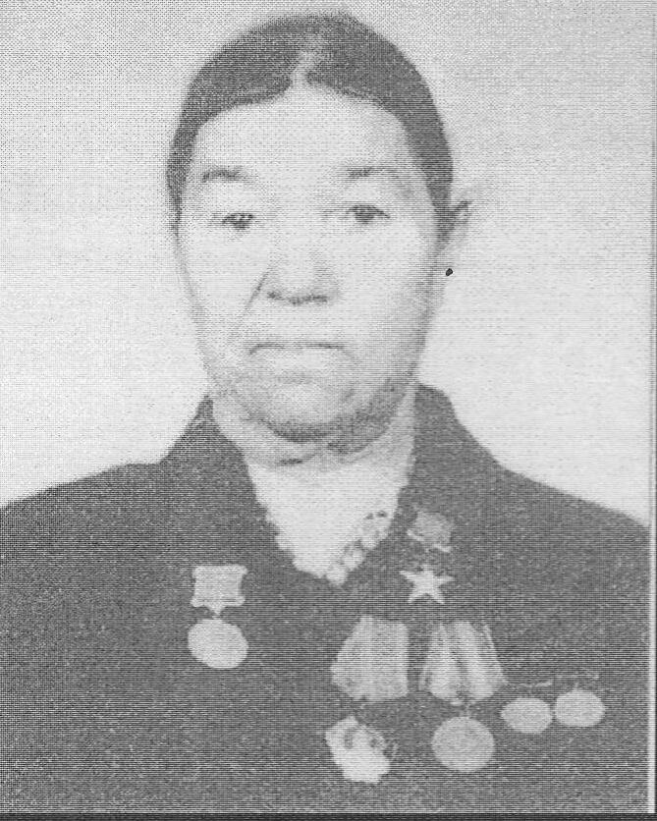
Улитина Матрена Ивановна родилась в 1919 году в с. Вяземка Земетчинского района Пензенской области. Работать начала в 1933 году, в 14 лет. Сначала рабочей, затем — бригадиром полеводческой бригады свеклосовхоза Соседского района. Указом Президиума Верховного Совета СССР от 6 июня 1945 года награждена медалью «За доблестный труд в Великой Отечественной войне 1941-1945 гг.». В 1947 году получила рекордный урожай ржи 34,5 центнера с гектара на площади 20 гектаров. За получение высокого урожая ржи в 1947 году Указом Президиума Верховного Совета СССР от 18 мая 1948 года присвоено звание Героя Социалистического Труда с вручением ордена Ленина и золотой медали «Серп и Молот».
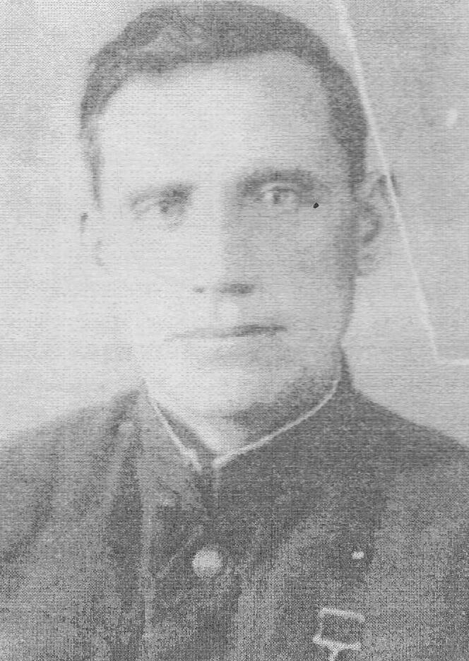
Уткин Федор Матвеевич родился в 1907 году в с. Земетчино. В 1930 году окончил курсы трактористов и стал работать помощником, затем — бригадиром тракторной бригады, разъездным механиком, заведующим автогаражом, главным механиком в совхозе «Урицкий» Земетчинского района. С 1939 года по 1951 год работал главным механиком совхозной мастерской. В 1947 году получил рекордный урожай ржи: 33,8 центнера с гектара на площади 155 гектаров. За получение высоких урожаев ржи в 1947 году Указом Президиума Верховного Совета СССР от 18 мая 1948 года Ф. М. Уткину присвоено звание Героя Социалистического Труда с вручением ордена Ленина и золотой медали «Серп и Молот».С 1951 года работал старшим механиком на Новокисляковском и Кореновском сахарных заводах Краснодарского края.
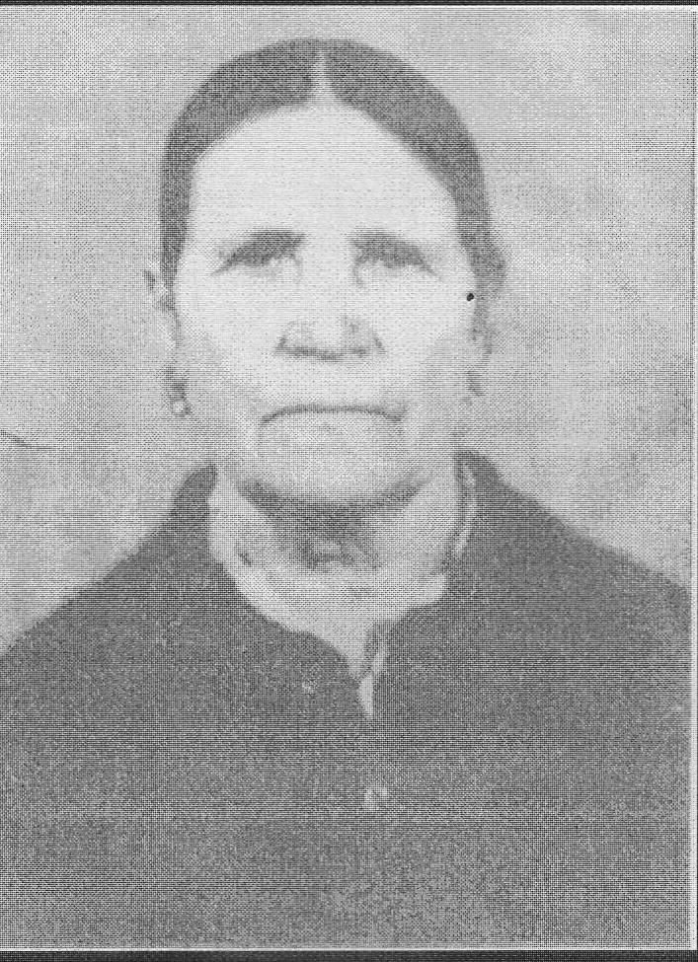
Чуйкова (Агашина) Мария Васильевна родилась 14 мая 1913 года в селе Сядемка Керенского уезда Пензенской губернии в семье крестьянина-бедняка. Трудовую деятельность начала с 14 лет, в 1930 году, поступив сезонной работницей на свекловичные плантации Смирновского отделения Земетчинского сахарного комбината. В 1934 году перешла на работу в свеклосовхоз им. Сталина Соседского района. Работая звеньевой, добилась рекордной урожайности сахарной свеклы — 625 центнеров с гектара на площади 2 гектара. За получение высоких урожаев сахарной свеклы в 1947 году Указом Президиума Верховного Совета СССР от 18 мая 1948 г. М.В. Чуйковой присвоено звание Героя Социалистического Труда с вручением ордена Ленина и золотой медали «Серп и Молот».
Шматков Фёдор Иванович родился в 1913 году в семье крестьянина Курской области. В мае 1948 года -управляющим Смирновским отделением совхоза Земетчинского сахарного комбината. Под руководством Ф. И. Шматкова Смирновское отделение получило рекордный урожай сахарной свеклы: 688,55 центнера с гектара на площади 8 гектаров. За получение высоких урожаев сахарной свеклы в 1947 году Указом Президиума Верховного Совета СССР от 18 мая 1948 года Ф. И. Шматкову присвоено звание Героя Социалистического Труда с вручением ордена Ленина и золотой медали «Серп и Молот».

Освоение целинных земель
Благодаря беззаветному и самоотверженному труду людей, район успешно справлялся с трудностями послевоенного времени.
В 1951 году колхозы Ушинского и Нижнематчерского сельских советов, объединив свои ресурсы, построили свою межколхозную ГЭС на реке Выша, от которой ток подавался на мельницу и просорушку с электроприводами, а также в дома колхозников. Еще раньше, в 1949 году, началась электрификация поселка Земетчино от сахзаводской ТЭЦ. Во всех МТСах района были свои электростанции, энергия от которых частично стала использоваться для нужд населения (электроосвещение). На Пашковском лесокомбинате имелась также своя электростанция, от неё были электрифицированы средняя школа и часть улиц поселка. В 1959 году на сахарном заводе начала выходить своя многотиражная газета «Знамя труда». Чуть раньше, в 1953 году, были открыты семилетние школы в поселках Выша и Вышеозерск, библиотека в селе Сядемка. Несмотря на свои трудности, связанные с недостатком рабочей силы на селе, особенно в уборочное время, район принял участие в освоении целинных и залежных земель. Десятки молодых людей из района по комсомольским путевкам уехали в районы освоения целинных и залежных земель (Кустанайскую, Оренбургскую области, Казахскую ССР и др.). Среди них:
Краснощёкова (Коннова) Клавдия Васильевна, 1936 года рождения. В 1955 году окончила Беднодемьяновский сельскохозяйственный техникум по специальности «механик сельскохозяйственных машин». Трудовую деятельность начала на Целине в должности механика отделения совхоза «Пролетарский» Ордынского района Новосибирской области. В 1957 году была избрана делегатом на Всероссийский съезд участников освоения целинных и залежных земель, проходивший в г. Москве с 28.02 по 1.03. Награждена медалью «За освоение целинных и залежных земель». В настоящее время проживает в р.п. Земетчино.
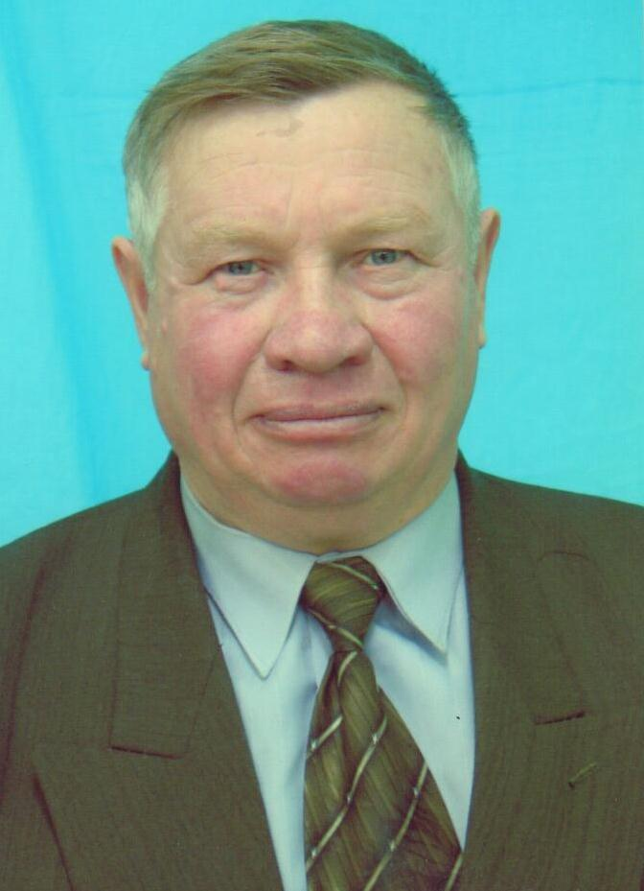
Безногов Константин Павлович, уроженец деревни Колударово Земетчинского района. В 1958 году окончил Беднодемьяновский сельхозтехникум и был направлен на работу в Оренбургскую область. Трудовую деятельность начинал механизатором в одном из целинных совхозов. Награжден медалью «За освоение целинных и залежных земель». В 2004 году был участником Всероссийского совещания ветеранов целинной эпопеи. Награжден памятной медалью. В настоящее время проживает в р.п. Земетчино.
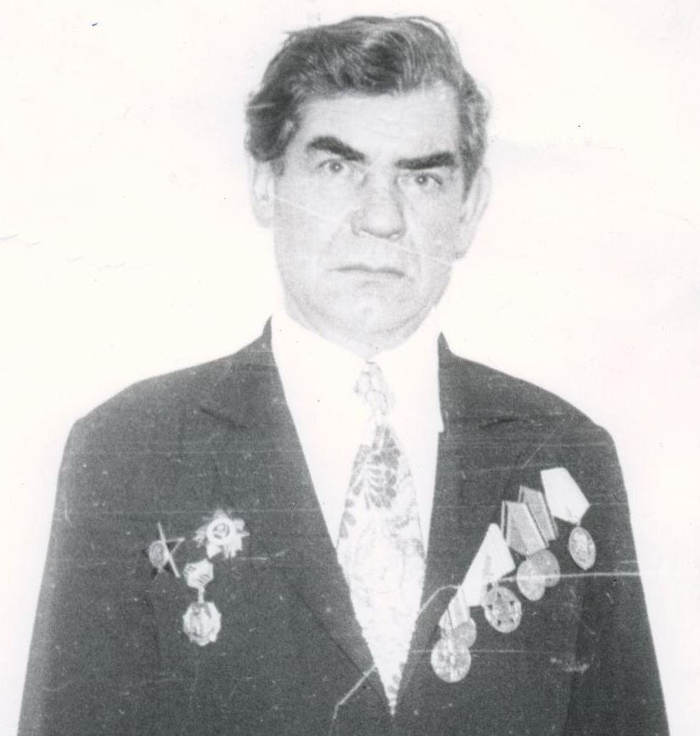
Тарасов Иван Мефодиевич (1925 - 2007) уроженец р.п. Земетчино. В 1942 году окончил Земетчинское РУ-3, участник Великой Отечественной войны 1941-1945 гг. В 1953 году добровольцем уехал на целину. Награжден боевыми наградами и медалью «За освоение целинных и залежных земель».

Промышленность и строительство в послевоенное время
После Великой Отечественной войны 1941-1945 гг. промышленность в районе стала развиваться быстрыми темпами. К имеющимся в районе промышленным предприятиям (сахарному, маслосырзаводам в Земетчине и Салтыкове, Юрсовскому леспромхозу, кирпичному заводу в Сычевке) прибавились вновь построенные: механический завод, радиозавод, пивзавод, швейная фабрика, комбикормовый завод, зерноэлеватор, цех по ремонту комбайнов, строительные ПМК-146 и ПМК-1170, ПМК «Пензамелиоводстрой», кирпичный завод в селе Ушинка, РСУ – 7, ретранслятор, РЭС, аэродром. Большая их часть была расположена в черте районного центра. Основным градообразующим промпредприятием оставался по-прежнему сахарный завод.
В послевоенное время сахарный завод сильно изменился. Он несколько раз реконструировался. На нем было установлено новое, более прогрессивное высокопроизводительное оборудование. ТЭЦ завода была переведена на газовое топливо. Широко стала применяться автоматика.
Большой объем строительно-монтажных работ в районе был выполнен районными строительными организациями (ПМК и РСУ). Одной из первых в районе была организованна в 1961 году СМУ-3, преобразованная в 1968 году в ПМК-146. Кроме зданий промышленных предприятий, ими были возведены в районе здания общественного назначения: административно-хозяйственные, культурные, школьные, жилищные и тд.
Около тридцати лет руководил ПМК-146 Ермаков Александр Владимирович. За свой труд он в 1980 году удостоен звания «Заслуженный строитель РСФСР» и награжден орденом Трудового Красного знамени 1971год.
Крупным промышленным предприятием был Юрсовский леспромхоз. Организованный в 1925 году, он все время оставался основным поставщиком строительной древесины и топлива.
Крупным перерабатывающим предприятием в районе долгое время оставался Земетчинский маслозавод, построенный еще накануне Великой Отечественной войны (1940 г.). Он снабжал своей продукцией не только район, но и население области и страны. Долгое время директором маслозавода был Колесников Василий Григорьевич (1915-1995гг.), участник Великой Отечественной войны 1941 – 1945 гг., награжден боевыми и трудовыми наградами.
В 1970 году коллективу земетчинского маслозавода присуждено второе место во Всесоюзном социалистическом соревновании за высокое качество продукции (масло сорта «Вологодское») с вручением Почетной Грамоты от Министерства мясомолочной промышленности СССР и ЦК профсоюза.
В 1960 году колхозы в районе были преобразованы в совхозы. На базе колхозов были созданы 14 совхозов «Березняковский», «Большеижморский», «Долговский», «Кировский», «Кирилловский», «им. Кулакова», «Краснодубравский», «Отормский», «Рянзенский», «Салтыковский», «Урицкий», «Ушинский», «Черноярский», «Юрсовский».
В 1963 году был образован совхоз «Россия», а в 1970 году - откормочная база «Юбилейная». Два последних хозяйства были наиболее крупными специализированными хозяйствами, занятыми откормом скота («Россия» - крупного рогатого скота - КРС; «Юбилейная» - свиней). Так, в совхозе «Россия» в отдельные годы откармливалось за год более 31
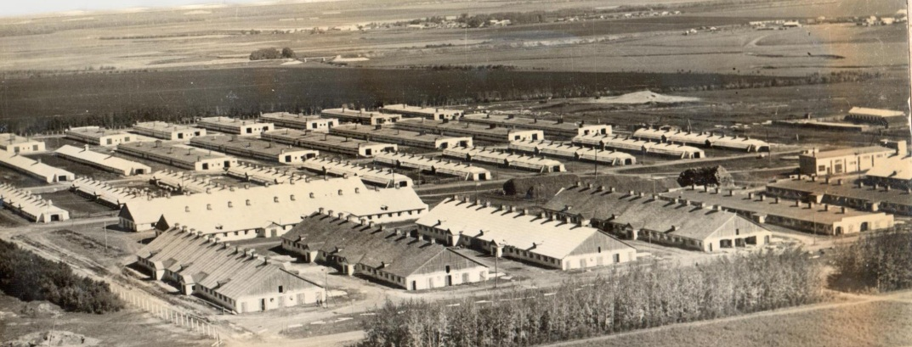
тысяч голов КРС, а в «Юбилейном» - до 30 тысяч голов свиней. На базе этих двух хозяйств частенько проводились совещания и семинары руководителей хозяйств областного и республиканского масштаба. Эти хозяйства неоднократно занимали первые места в социалистическом соревновании по РСФСР. В 1970 году коллективу свинобазы «Юбилейная» было вручено Красное Знамя ЦК КПСС, Совета Министров СССР, ВЦСПС И ЦК ВЛКСМ, а также памятный знак. В 1972 году коллективу совхоза «Россия» также было вручено Красное Знамя ЦК КПСС, Совета Министров СССР, ВЦСПС и ЦК ВЛКСМ.
Животноводческий комплекс совхоза "Россия"
Коллектив совхоза «Россия» поддерживал тесные связи с коллективом Госхоза «Мезехедеш» из Венгерской народной республики. Хозяйства обменивались опытом и делегациями. Большая заслуга в успехах совхоза «Россия» принадлежала её руководителю Кирееву Виктору Алексеевичу, который стоял у истоков организации совхоза и долгое время руководил им. За свой многолетний труд он удостоен высоких правительственных наград: медалей «За доблестный труд в годы Великой Отечественной войны 1941-45гг», «За трудовое отличие» и ордена «Знак Почета».
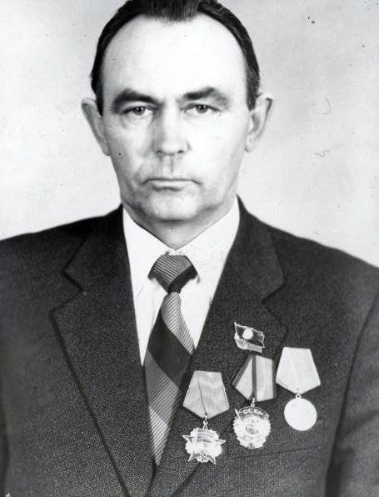
Краснощеков Анатолий Андреевич (19..- 2012гг.). Директор свинобазы «Юбилейная». Награжден орденами Октябрьской Социалистической революции и Трудового Красного Знамени. Был делегатом XXVI съезда КПСС.
Немало прекрасных руководителей и организаторов хозяйств выросли на Земетчинской земле.
Ястребова Вера Андреевна (1928 – 1994гг.) окончила сельскохозяйственную Академию им. Тимирязева (г. Москва) и была направлена в Земетчинский район. С 1954 года по 1960 годы работала зоотехником в колхозе им. Ленина в с. Кириллово. С 1963 года по 1972 год – в совхозе «Большеижморский», сначала главным зоотехником, потом – директором совхоза. Награждена орденами Ленина и «Знак Почета», а также медалями.
Лузгин Дмитрий Иванович, 1923 года рождения. Уроженец Башмаковского района. Участник Великой Отечественной войны 1941-1945 гг. В 1955 году - 1958 году работал предриком в Земетчинском районе. С 1962 –по 1975 годы – Первый секретарь Земетчинского РК КПСС. Последние годы перед уходом на пенсию работал в Пензенском обкоме партии и Облисполкоме. Награжден орденами Ленина, «Октябрьской революции», «Трудового Красного Знамени.
Многие работники этого хозяйства также были удостоены высоких правительственных наград: Быстров Е.В., Федотова Л.В., Кораченков В.Г., Космачев В.В., Федяшов В.П., Косткина Е.А, а Суслина М.С. получила звание « Герой Социалистического Труда».

